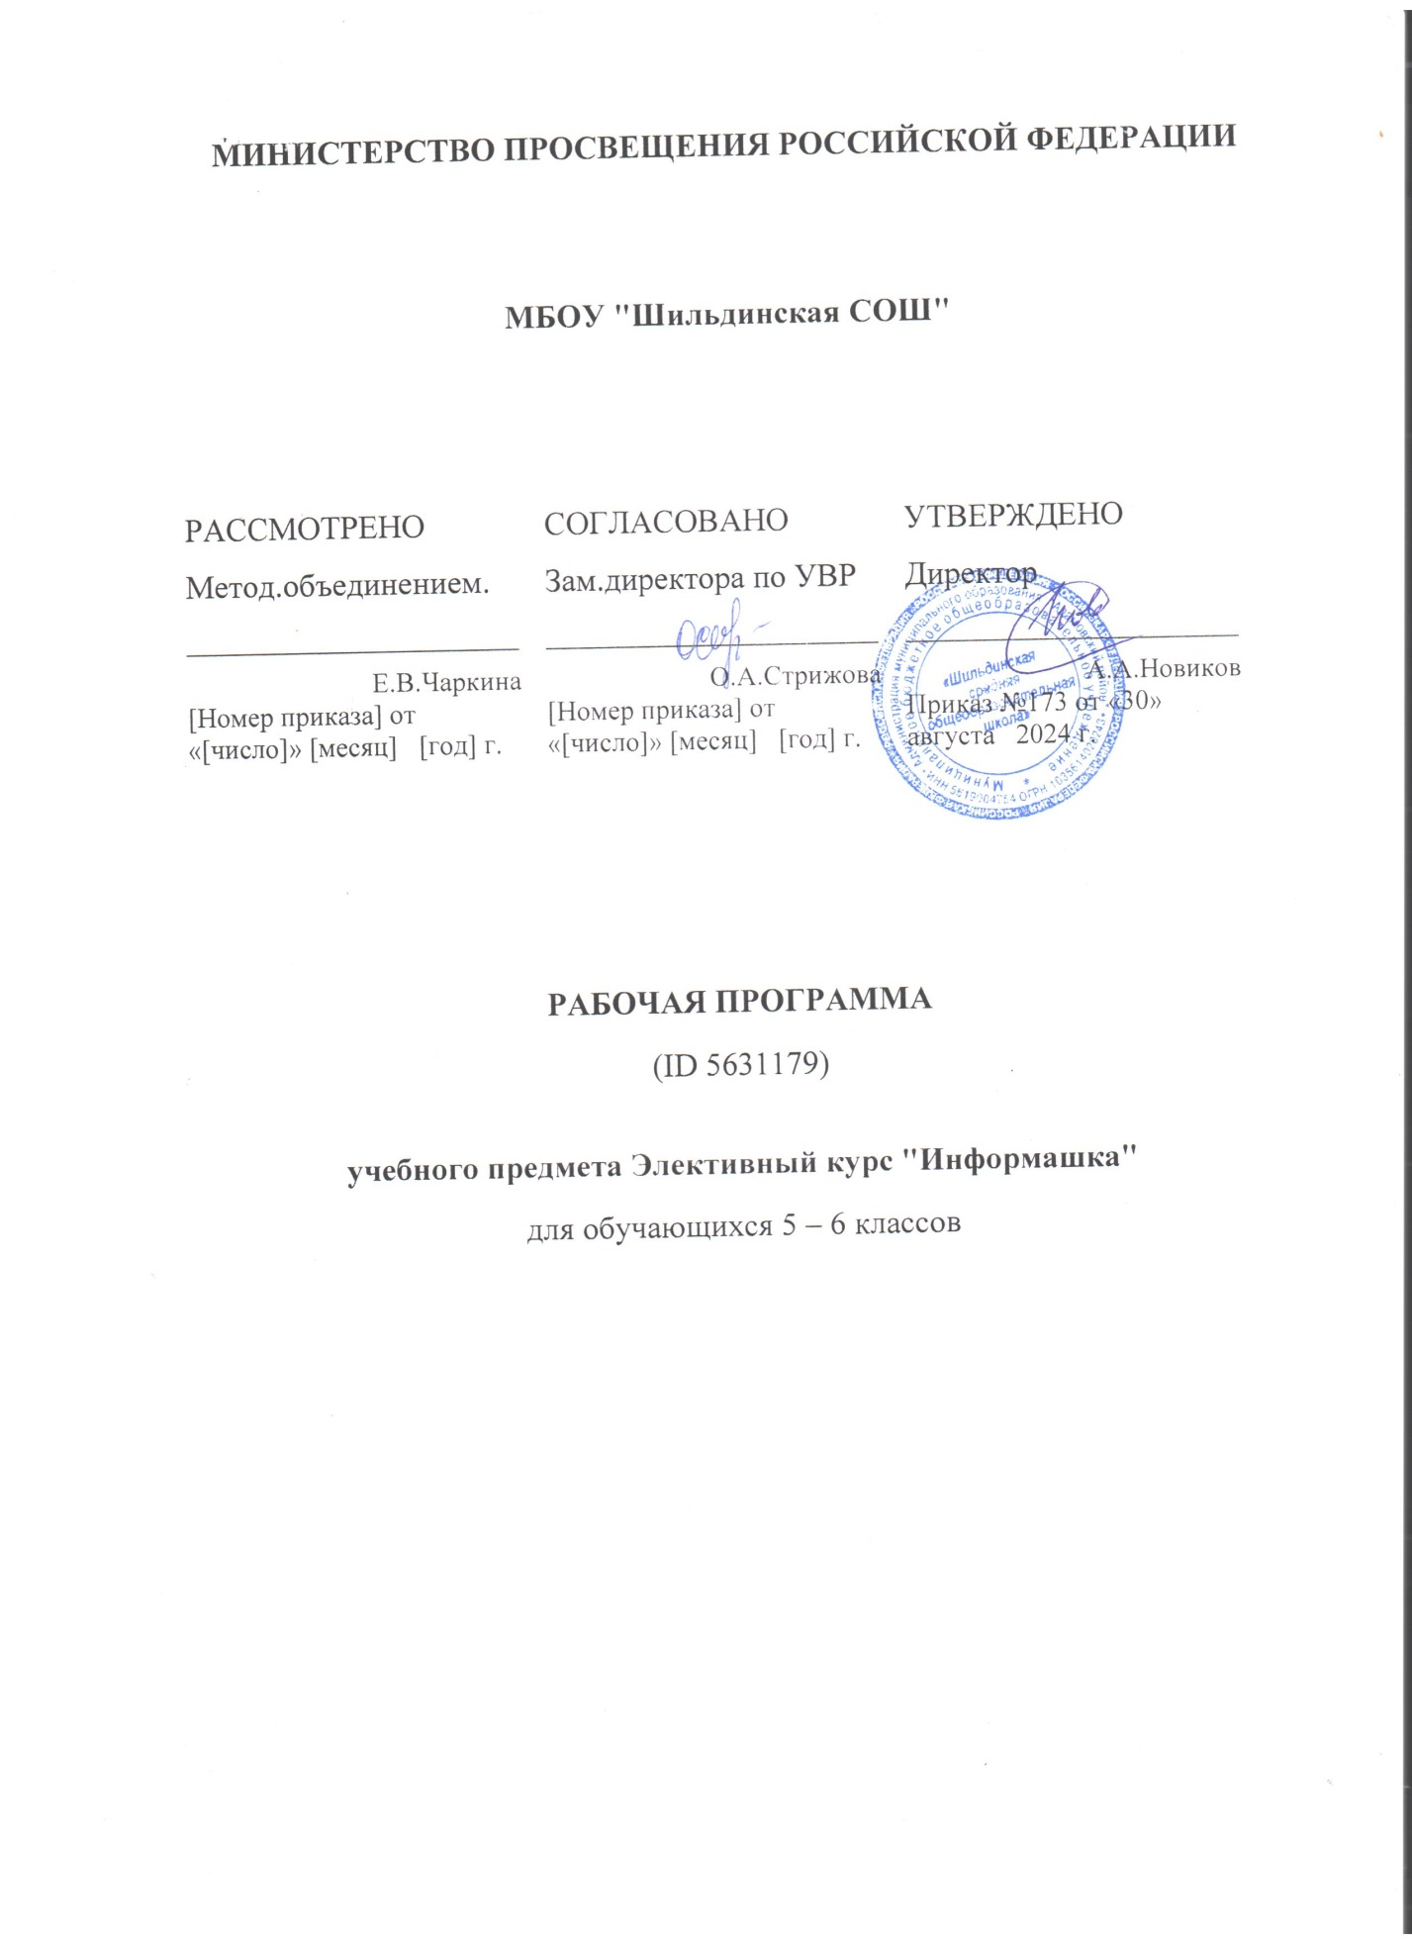

**ПОЯСНИТЕЛЬНАЯ ЗАПИСКА**

ОБЩАЯ ХАРАКТЕРИСТИКА УЧЕБНОГО ПРЕДМЕТА [[НАЗВАНИЕ]]

Общая характеристика

ЦЕЛИ ИЗУЧЕНИЯ УЧЕБНОГО ПРЕДМЕТА [[НАЗВАНИЕ]]

Цели

МЕСТО УЧЕБНОГО ПРЕДМЕТА [[НАЗВАНИЕ]] В УЧЕБНОМ ПЛАНЕ

Место курса

**СОДЕРЖАНИЕ УЧЕБНОГО ПРЕДМЕТА [[НАЗВАНИЕ]]**

5 КЛАСС

Ввод данных

6 КЛАСС

Ввод данных

7 КЛАСС

Ввод данных

8 КЛАСС

Ввод данных

9 КЛАСС

Ввод данных

**ПЛАНИРУЕМЫЕ ОБРАЗОВАТЕЛЬНЫЕ РЕЗУЛЬТАТЫ**

ЛИЧНОСТНЫЕ РЕЗУЛЬТАТЫ

Ввод данных

МЕТАПРЕДМЕТНЫЕ РЕЗУЛЬТАТЫ

Ввод данных

ПРЕДМЕТНЫЕ РЕЗУЛЬТАТЫ

5 КЛАСС

Ввод данных

6 КЛАСС

Ввод данных

7 КЛАСС

Ввод данных

8 КЛАСС

Ввод данных

9 КЛАСС

Ввод данных

**ТЕМАТИЧЕСКОЕ ПЛАНИРОВАНИЕ**

**5 КЛАСС**

|  |  |  |  |  |  |
| --- | --- | --- | --- | --- | --- |
| **№ п/п** | **Наименование разделов и тем программы** | **Количество часов** | | | **Электронные (цифровые) образовательные ресурсы** |
| **Всего** | **Контрольные работы** | **Практические работы** |
| **ОБЩЕЕ КОЛИЧЕСТВО ЧАСОВ ПО ПРОГРАММЕ** | | 0 | 0 | 0 |  |

**6 КЛАСС**

|  |  |  |  |  |  |
| --- | --- | --- | --- | --- | --- |
| **№ п/п** | **Наименование разделов и тем программы** | **Количество часов** | | | **Электронные (цифровые) образовательные ресурсы** |
| **Всего** | **Контрольные работы** | **Практические работы** |
| **ОБЩЕЕ КОЛИЧЕСТВО ЧАСОВ ПО ПРОГРАММЕ** | | 0 | 0 | 0 |  |

**7 КЛАСС**

|  |  |  |  |  |  |
| --- | --- | --- | --- | --- | --- |
| **№ п/п** | **Наименование разделов и тем программы** | **Количество часов** | | | **Электронные (цифровые) образовательные ресурсы** |
| **Всего** | **Контрольные работы** | **Практические работы** |
| **ОБЩЕЕ КОЛИЧЕСТВО ЧАСОВ ПО ПРОГРАММЕ** | | 0 | 0 | 0 |  |

**8 КЛАСС**

|  |  |  |  |  |  |
| --- | --- | --- | --- | --- | --- |
| **№ п/п** | **Наименование разделов и тем программы** | **Количество часов** | | | **Электронные (цифровые) образовательные ресурсы** |
| **Всего** | **Контрольные работы** | **Практические работы** |
| **ОБЩЕЕ КОЛИЧЕСТВО ЧАСОВ ПО ПРОГРАММЕ** | | 0 | 0 | 0 |  |

**9 КЛАСС**

|  |  |  |  |  |  |
| --- | --- | --- | --- | --- | --- |
| **№ п/п** | **Наименование разделов и тем программы** | **Количество часов** | | | **Электронные (цифровые) образовательные ресурсы** |
| **Всего** | **Контрольные работы** | **Практические работы** |
| **ОБЩЕЕ КОЛИЧЕСТВО ЧАСОВ ПО ПРОГРАММЕ** | | 0 | 0 | 0 |  |

**ПОУРОЧНОЕ ПЛАНИРОВАНИЕ**

**5 КЛАСС**

|  |  |  |  |  |  |  |
| --- | --- | --- | --- | --- | --- | --- |
| **№ п/п** | **Тема урока** | **Количество часов** | | | **Дата изучения** | **Электронные цифровые образовательные ресурсы** |
| **Всего** | **Контрольные работы** | **Практические работы** |
| **ОБЩЕЕ КОЛИЧЕСТВО ЧАСОВ ПО ПРОГРАММЕ** | | 0 | 0 | 0 |  | |

**6 КЛАСС**

|  |  |  |  |  |  |  |
| --- | --- | --- | --- | --- | --- | --- |
| **№ п/п** | **Тема урока** | **Количество часов** | | | **Дата изучения** | **Электронные цифровые образовательные ресурсы** |
| **Всего** | **Контрольные работы** | **Практические работы** |
| **ОБЩЕЕ КОЛИЧЕСТВО ЧАСОВ ПО ПРОГРАММЕ** | | 0 | 0 | 0 |  | |

**7 КЛАСС**

|  |  |  |  |  |  |  |
| --- | --- | --- | --- | --- | --- | --- |
| **№ п/п** | **Тема урока** | **Количество часов** | | | **Дата изучения** | **Электронные цифровые образовательные ресурсы** |
| **Всего** | **Контрольные работы** | **Практические работы** |
| **ОБЩЕЕ КОЛИЧЕСТВО ЧАСОВ ПО ПРОГРАММЕ** | | 0 | 0 | 0 |  | |

**8 КЛАСС**

|  |  |  |  |  |  |  |
| --- | --- | --- | --- | --- | --- | --- |
| **№ п/п** | **Тема урока** | **Количество часов** | | | **Дата изучения** | **Электронные цифровые образовательные ресурсы** |
| **Всего** | **Контрольные работы** | **Практические работы** |
| **ОБЩЕЕ КОЛИЧЕСТВО ЧАСОВ ПО ПРОГРАММЕ** | | 0 | 0 | 0 |  | |

**9 КЛАСС**

|  |  |  |  |  |  |  |
| --- | --- | --- | --- | --- | --- | --- |
| **№ п/п** | **Тема урока** | **Количество часов** | | | **Дата изучения** | **Электронные цифровые образовательные ресурсы** |
| **Всего** | **Контрольные работы** | **Практические работы** |
| **ОБЩЕЕ КОЛИЧЕСТВО ЧАСОВ ПО ПРОГРАММЕ** | | 0 | 0 | 0 |  | |